|  |  |  |  |  |  |
| --- | --- | --- | --- | --- | --- |
| **주차** | 4-2 15주차 | **기간** | 2023.10.3  2024.10.9 | **지도교수** | (서명) |
| 이번주 한일 요약 | - AI작업  - 애니메이션 작업 | | | | |

작성자(학번 이름): 2018182037 조상준

팀명:

<작업 내용>

- AI작업

- 주로 팀작업으로 진행(좌표 수정 및 버그 수정)

애니메이션 작업

- 총 5종 제작

ZombieIdle

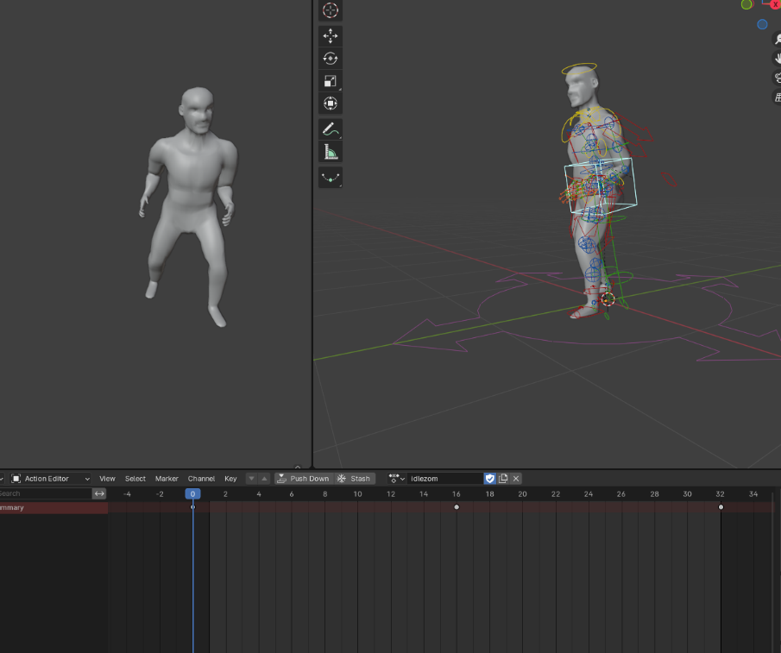

PlayerIdle

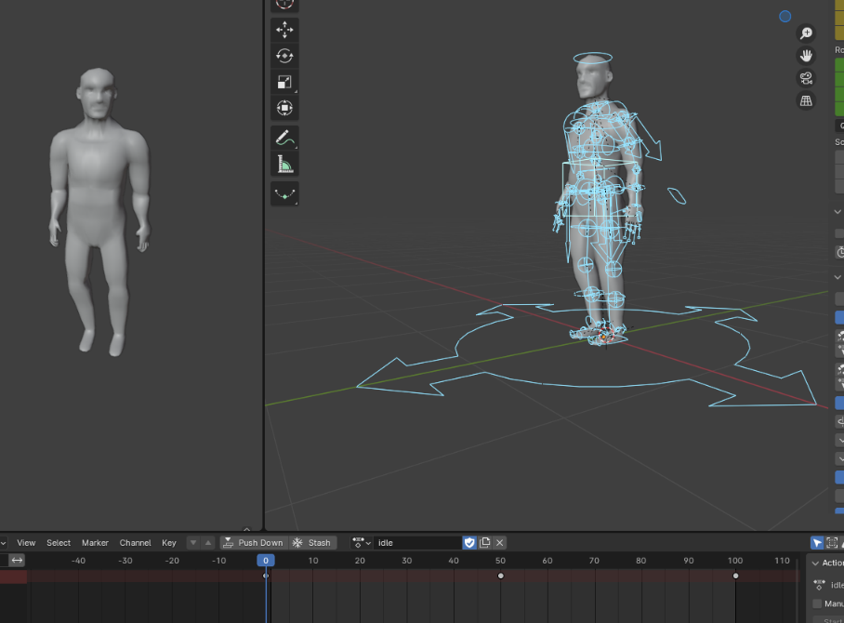

PlayerRun

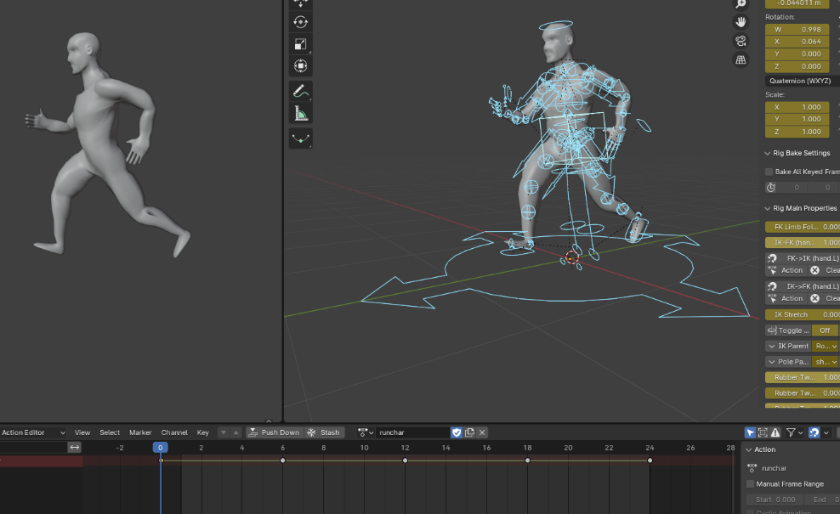

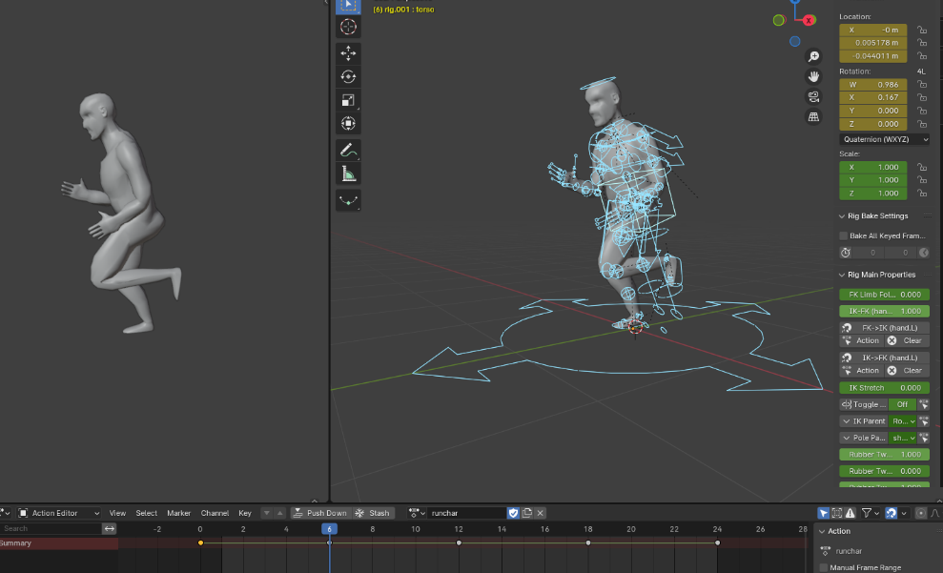

PlayerWalk

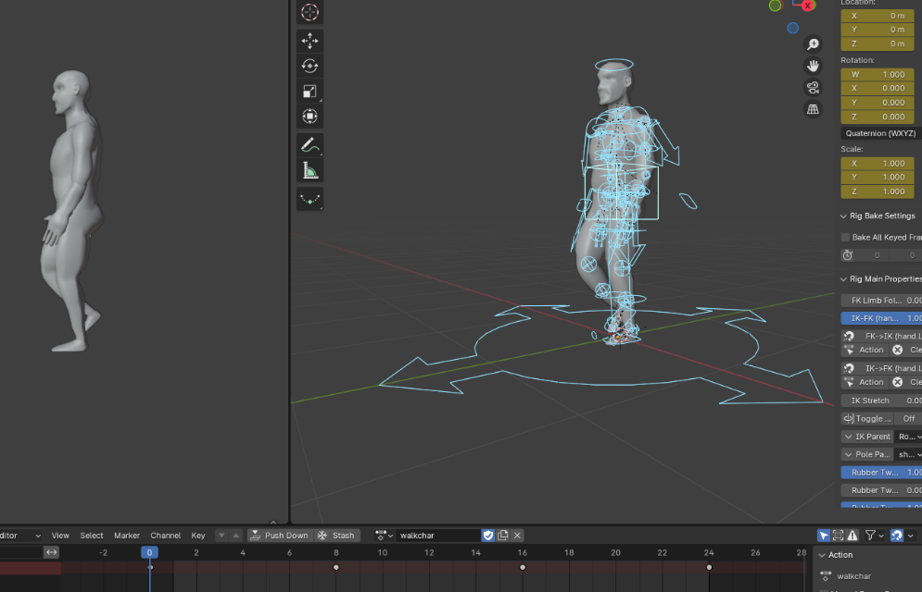

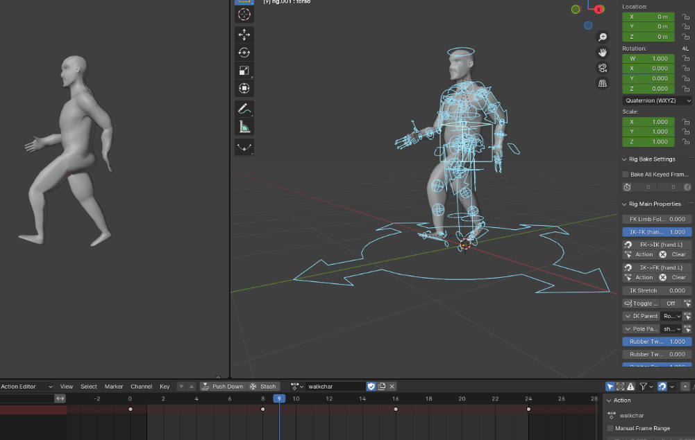

ZombieWalk

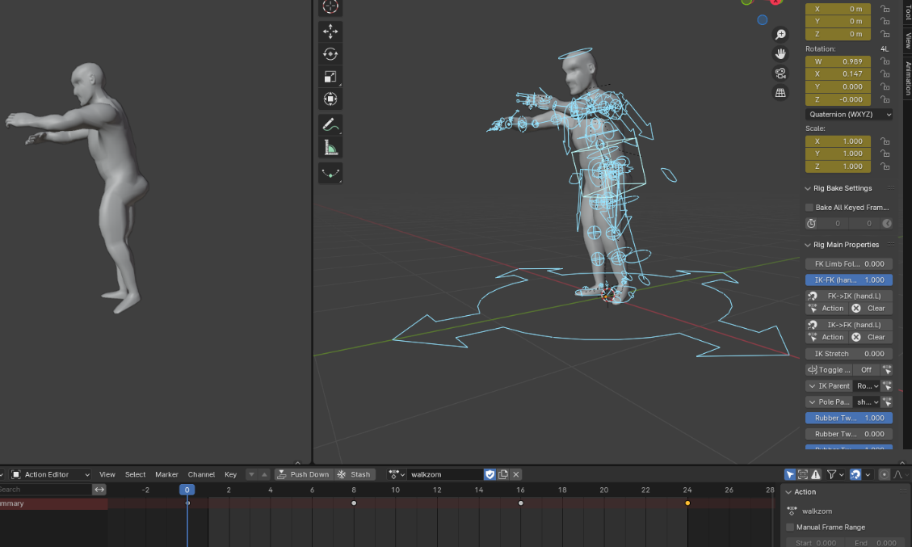

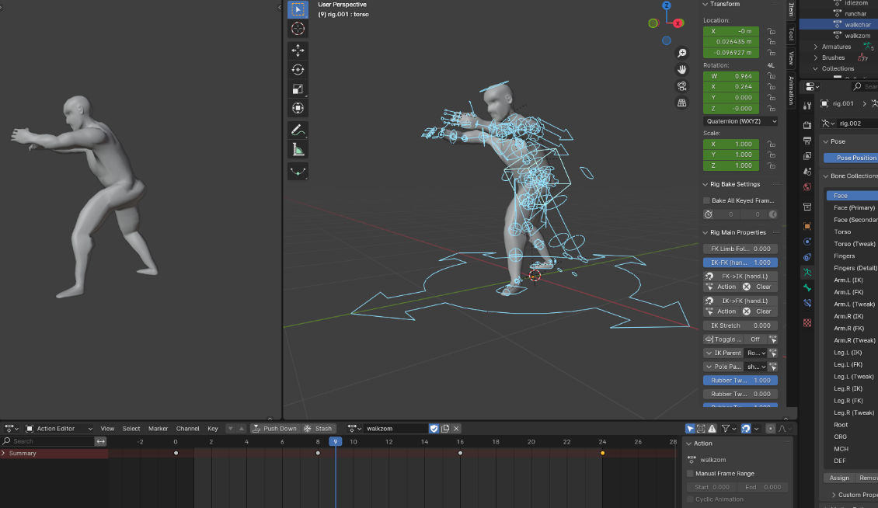

- 기존에 사용하던 애니메이션들을 참고하여 제작

- 프레임을 여러 번 자르지 않고 최대한 적은 프레임을 잘라 간단하게 구현

- 오른팔 메쉬부분이 접히는 부분이 있어서 그 부분만 약간 수정 필요

|  |  |  |  |
| --- | --- | --- | --- |
| **문제점 정리** |  | | |
| **해결방안** |  | | |
| **다음주차** | 4-2 16주차 | **다음기간** | 2023.10.3~ 2024.10.9 |
| **다음주 할일** | - 애니메이션 작업 마무리  - 스켈레탈 메쉬 절단(중점연구) | | |
| **지도 교수**  **Comment** |  | | |